Národní technické muzeum zprovoznilo první muzejní vlakovou soupravu
V sobotu 29. dubna 2023 vyjel poprvé na koleje muzejní vlak Národního technického muzea. V rekonstruované vlakové soupravě jsou zastoupena typická i unikátní vozidla vyrobená v 60. – 80. letech dvacátého století a v sestavě s dieselovou i parní lokomotivou je bude NTM využívat k jízdám pro veřejnost.
„Mám velkou radost, že Národní technické muzeum má poprvé v historii kompletní provozní vlakovou soupravu. Složena je z vozů, které muzeum koupilo od Českých drah a nyní byly opraveny v Krnově, z dieselové lokomotivy T478.1010 zvané Bardotka a na konci roku k soupravě přibyde opravená parní lokomotiva 464.102 Ušatá, tedy další provozní exponát z našich sbírek. Poprvé vyjel muzejní vlak v sobotu 29. dubna z Masarykova nádraží do Brandýsa nad Labem na akci ,Audience u císaře Karla I.‘ a zařazen tentokrát byl také salónní vůz Františka Ferdinanda d'Este z roku 1909, “ říká Karel Ksandr, generální ředitel NTM.
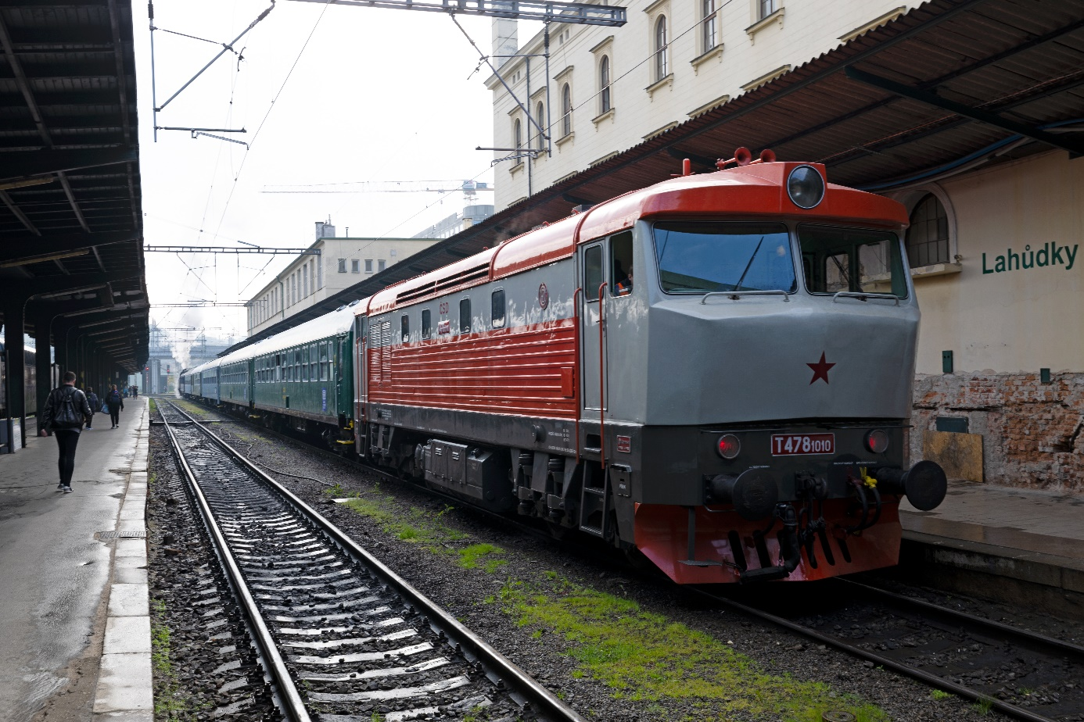

V soupravě muzejního vlaku jsou zastoupena typická i unikátní vozidla vyrobená v 60. – 80. letech dvacátého století a cílem NTM je zachovat tyto exponáty v provozním stavu, a přiblížit tak úroveň cestování v dané době široké veřejnosti. Základ soupravy tvoří osobní vůz se služebním oddílem řady BDa z roku 1974 a vozy řady Bai z let 1973-74, které budou podle potřeby doplňovány unikátním salonním vozem prezidenta ČSSR z roku 1968 a lehátkovým vozem s bufetovým oddílem z roku 1984.
„S výjimkou lehátkového vozu BRcm se jedná o vozy typu Y, podle klasifikace Mezinárodní železniční unie vniklé v 60. letech dvacátého století. Od druhé poloviny 60. let byly vozy této kategorie masově vyráběny hned v několika vagónkách východního bloku a postupně nahradily většinu předválečných i raně poválečných vozů. Jen mezi lety 1964-1985 bylo z NDR do Československa dodáno 3200 rychlíkových vozů typu Y a další stovky vozů odvozených od tohoto typu vyrobila pro vnitrostátní dopravu vagonka Studénka. Obě varianty jsou v muzejní soupravě NTM zastoupeny. Unikátem v soupravě je zařazen i salonní vůz z roku 1909, který byl zhotoven pro pozdějšího následníka trůnu Františka d´ Este a jeho rodinu. Tento vůz byl později využíván k cestám císaře a krále Karla I., jak dokládá i historická fotografie.“ upřesnil Adam Horký, kurátor NTM.

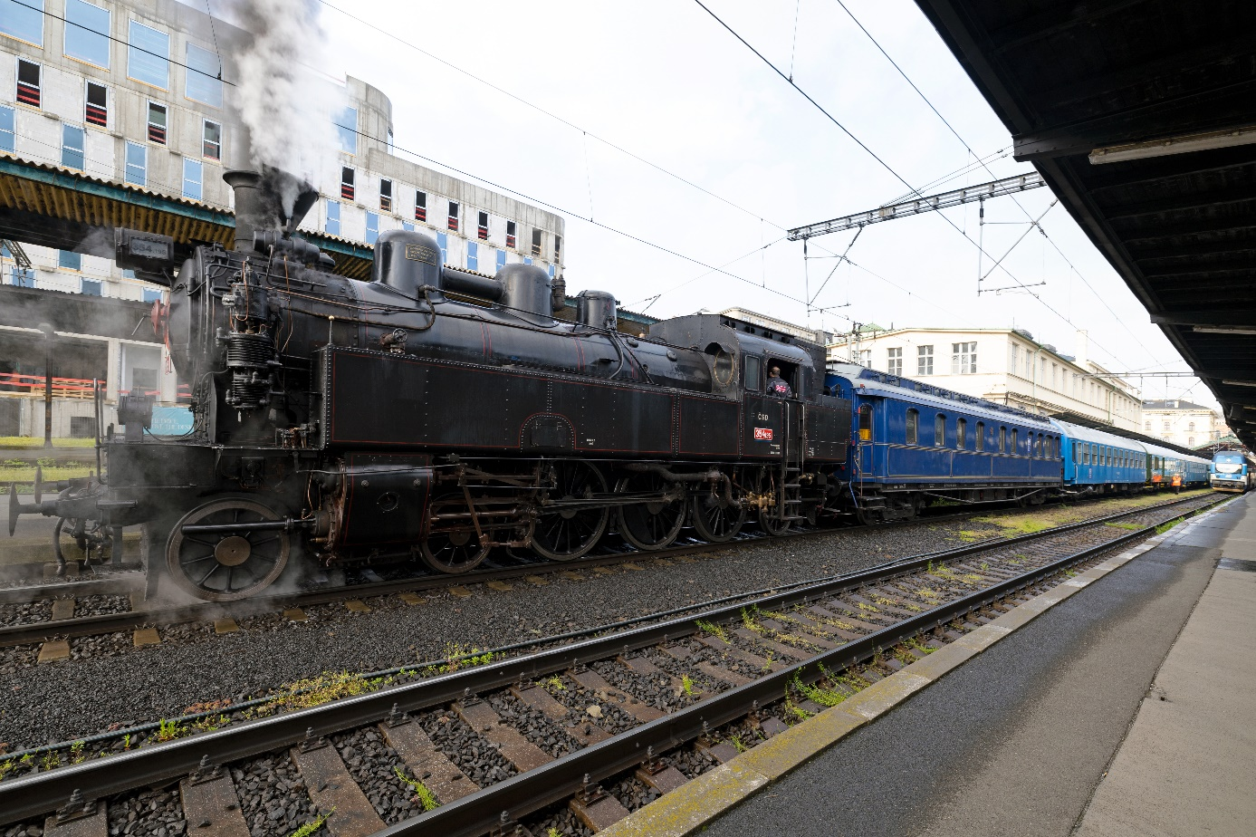
Poprvé vyjel muzejní vlak z Masarykova nádraží do Brandýsa nad Labem v sobotu 29. dubna 2023 na akci „Audience u císaře Karla I.“. Vlak táhla parní lokomotiva ČD 354.195 „Všudybylka“ z roku 1925, na postrku byla muzejní dieselová lokomotiva T478.1010.

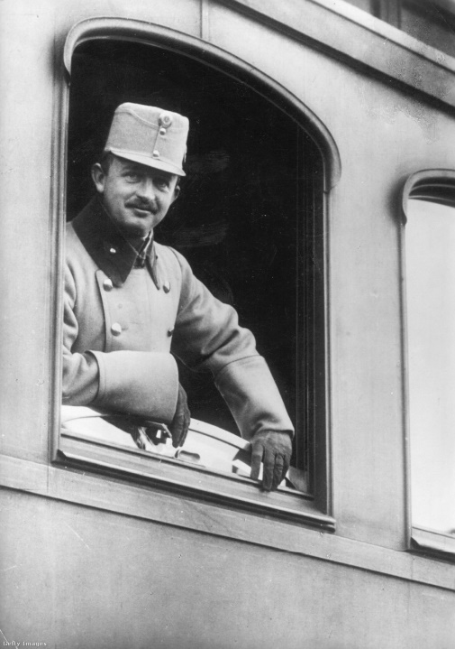
Poslední císař a král Karel I. v okně historického vagonu, kterých se nachází ve sbírkách NTM.

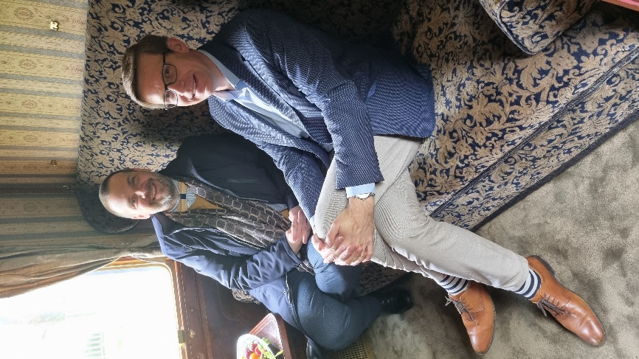

Ministr kultury Martin Baxa a ministr dopravy Martin Kupka.

Tisková zpráva 2.5. 2023

Bc. Jan Duda
Vedoucí oddělení PR a práce s veřejností
E-mail: jan.duda@ntm.cz
Mob: +420 770 121 917
Národní technické muzeum
Kostelní 42, 170 00 Praha 7

